SCHULE DER ZUKUNFT

„Die Grazer Flexi-Klasse“ - Flexible Eingangsstufe in der Praxis-Mittelschule der PH Steiermark

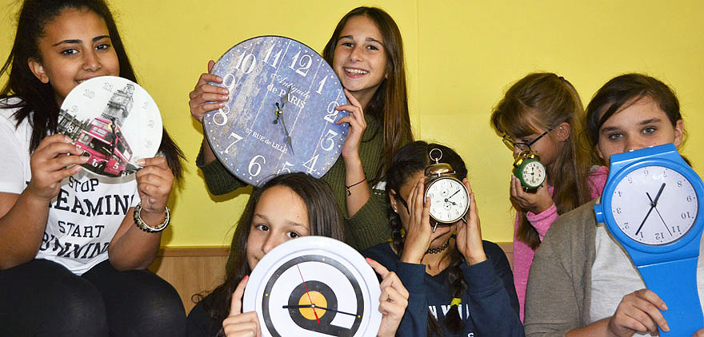

Es braucht eine neue Form der Schule, die unseren Kindern und unserer Zeit entspricht. Diese Forderung wird seit Jahren an die österreichische Schullandschaft gerichtet. Tablets und Digitalisierung sind nicht erst seit Verabschiedung des Pädagogikpakets in aller Munde und werden heiß diskutiert aber noch selten effektiv im Unterricht eingesetzt. Die Praxis-Mittelschule der Pädagogischen Hochschule hat daher ein neuartiges, modernes Unterrichtskonzept entwickelt, das auf Digitalisierung aufbaut und auch andere Schulen inspirieren soll.

An der Praxis Mittelschule der Pädagogischen Hochschule Steiermark läuft seit zwei Jahren das Projekt „Flexible Eingangsstufe“ – kurz „Flexiklasse“. Es bringt die Ziele der NMS, insbesondere Chancengerechtigkeit und flexible Gruppierungen mit den Zielen des Pädagogikpaketes in Einklang.
Ziel ist die individuelle Förderung jedes Kindes, um sowohl die Grundkompetenzen zu sichern als auch Höchstleistungen zu ermöglichen.

Das Projekt, in dem die Kinder in Mehrstufenklassen individuell gefördert und gefordert werden, basiert auf der Entwicklung einer digitalen Lernumgebung in der jedes Kind am eigenen Tablet arbeitet, wo es auf seine Lernpläne und Lernaktivitäten direkt zugreifen kann.

Für die Umsetzung des pädagogisch-didaktischen Konzepts erweisen sich ein engagiertes Lehrerteam, die Bereitstellung des entsprechenden organisatorischen Rahmens (z.B. Stunden- und Raumplan), die Entwicklung der nötigen Softskills bei den Schülern und Schülerinnen, sowie die Elternarbeit als wichtige Erfolgsfaktoren. Erste Erfolge sind bereits belegbar.

Inhaltsverzeichnis
Ziel des Modells der Flexiblen Eingangsstufe 2
Mehrstufenklasse und Modulsystem 2
Kompetenzbasierter Unterricht (Competency -Based Education) 3
Organisatorischer Rahmen: 3
Das Grazer Modell des Digitalen Lernens 7
8
Erfolgsfaktor Softskills 8
Erste Erfolge 8
Weitergabe unseres Wissens für Kolleginnen und Kollegen 8

Ziel des Modells der Flexiblen Eingangsstufe

Ausgangspunkt und Ziel des Modells der „Flexiblen Eingangsstufe“ an der Praxis-Mittelschule der PH Steiermark ist die Erleichterung des Übertritts für die Schülerinnen und Schüler von der Volksschule in die Mittelschule sowie die Verbesserung der Anschlussfähigkeit an den weiteren Bildungsweg. Noch mehr Schülerinnen und Schüler sollen alle geforderten Kompetenzen erreichen und nach der Sekundarstufe 1 für ihren weiteren Bildungsweg gut gerüstet sein - sei es der Übertritt in eine weiterführende Schule oder die Berufsausbildung.
Durch den Fokus auf das selbständige Lernen in Kombination mit Digitalisierung soll im Sinn der reflexiven Grundbildung die Basis für den selbständigen lebenslangen Wissenserwerb gelegt werden.

Mehrstufenklasse und Modulsystem

Das Grazer Modell basiert auf Unterricht in Mehrstufenklassen auf der 5. und 6. Schulstufe, in denen die Kinder im eigenen Tempo die Lernziele dieser Schulstufen erarbeiten. Optimale Differenzierung erfordert auch zeitliche Flexibilität. Aus diesem Grund ermöglicht das Flexi System den Schülerinnen und Schülern der 1. und 2. Klasse für die Erreichung der Lernziele der der 5. und 6. Schulstufe je nach Bedarf ein bis drei Jahre aufzuwenden.

Ein von den Lehrerinnen und Lehrern produzierter Kurzfilm (3:30) zeigt dies anschaulich: https://tinyurl.com/flexi-filmError! Hyperlink reference not valid.
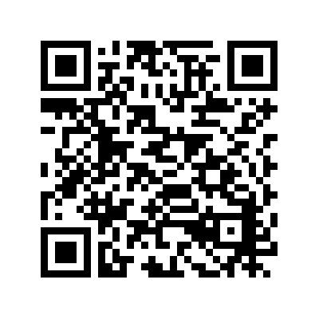

Kompetenzbasierter Unterricht (Competency -Based Education)
  - Hauptfächer
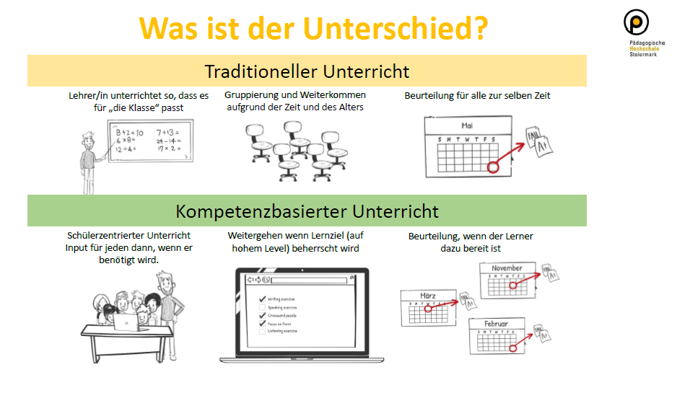
In den Fächern Deutsch, Englisch und Mathematik wird in Modulen unterrichtet. Module sind Lernabschnitte, die sich über mehrere Wochen erstrecken. Sie sind auf 3-8 Wochen angelegt, die Schüler können jedoch auch mehr oder weniger Zeit in Anspruch nehmen um sie zu bearbeiten. Jedes Modul besteht aus einem Online-Arbeitsplan mit vorgegebenen Lernzielen. Die Schülerinnen und Schüler bearbeiten diese weitgehend eigenständig, werden aber durch die Lehrperson individuell oder in Kleingruppen unterstützt. Zusätzlich gibt es kurze Inputphasen in denen auch größere Gruppen zusammengefasst werden können. Schülerinnen und Schüler werden auf ihrem individuellen Lernweg von der Lehrperson ständig beraten und begleitet.
Als Grundlage für die Beratung dienen formative Leistungsfestellungen in Form von Übungen und Pretests sowie ein Übersichtsbalken oder eine ToDo Liste, die den Arbeitsfortschritt sichtbar machen. Das führt zu einer passgenauen Förderung, die die Lernmotivation steigert und die Eigenständigkeit in den Mittelpunkt der Lernprozesse rückt. Der Abschluss eines Moduls erfolgt in Form eines Abschlusstests, der teilweise online stattfindet. Wird dieser nicht bestanden, bekommt der Schüler / die Schülerin von der Lehrperson weitere Übungsangebote und tritt zu einem späteren Zeitpunkt nochmals zum Modultest an. So wird sichergestellt, dass die Schülerinnen und Schüler die Inhalte des Moduls beherrschen bevor sie weitergehen.

Jedes der Hauptfächer an der Praxis Mittelschule hat unterschiedlich viele Module: das Fach Deutsch umfasst acht, das Fach Englisch zwölf und das Fach Mathematik zwanzig Module.
Schularbeiten wären in diesem Modell für die Leistungsfeststellung nicht notwendig, müssen aber aus rechtlichen Gründen geschrieben werden. Die Kinder können daher bei der Schularbeit einen Modulabschlusstest machen.

Organisatorischer Rahmen:
  - Mehrstufenklassen zur optimalen Umsetzung des Teamteachings

Die Praxis-Mittelschule nimmt in jedem Jahrgang so viele Schülerinnen und Schüler auf, wie aus den beiden parallelen Mehrstufenklassen (5. und 6. Schulstufe) in die dritte Klasse (7. Schulstufe) aufsteigen.
Für jede Klasse sind in den Fächern Deutsch, Englisch und Mathematik je zwei Lehrpersonen (Teamteaching) vorgesehen. Die Stunden der Hauptfächer sind in der Flexi-Klassen parallel gesetzt. Durch diese spezielle Logistik des Stundenplans, sind in diesen Stunden in Summe 4 Hauptfachlehrer vorgesehen, die gemeinsam die Kinder der beiden Klassen betreuen.
Weiters stehen den beiden Mehrstufenklassen in diesen Fächern vier Räume zur Verfügung. Die Schülerinnen und Schüler arbeiten mit ihren Tablets an ihren Modulen in Lerngruppen und wechseln diese je nach Lernfortschritt.

Kinder im ersten Jahr an der Praxis-Mittelschule
Kinder im zweiten Jahr an der Praxis-Mittelschule
Kinder im dritten Jahr an der Praxis-Mittelschule
Kinder im vierten Jahr an der Praxis-Mittelschule
Kinder im fünften Jahr an der Praxis-Mittelschule

  - Exemplarische Schülerverteilung in den Flexiklassen

 | Regelklasse | Flexi Klassen
5. Schulstufe | 1a | Flexi grün | Flexi blau
6. Schulstufe | 2a | Flexi grün | Flexi blau
7. Schulstufe | 3a | Flexi 3b
8. Schulstufe | 4a | Flexi 4b

Durch die spezielle Logistik des Stunden- und Raumplanes stehen den insgesamt ca. fünfzig Kinder beider Mehrstufenklassen vier Fach-Lehrpersonen zur Verfügung. Diese unterrichten entsprechend dem Konzept der Flexiklasse die Schülerinnen und Schüler in den unterschiedlichen Lernphasen. Wie die folgende Tabelle zeigt, können sie bis zu zehn verschiedene Module gleichzeitig betreuen. So wird Teamteaching optimal zum Zweck der individuellen Lernprozessbegleitung der Schülerinnen und Schüler eingesetzt. Die Schülerzahlen in diesem Beispiel sind zufällig gewählt und variieren ständig je nach Lernfortschritt der Kinder.

Raum | Raum 1  Klassenraum grün | Raum 2  Klassenraum gelb | Raum 3  Lernumgebung | Raum 4  Zusatzraum
- Stunde | Freies Arbeiten  (13 Kinder) | Freies Arbeiten  (13 Kinder) | Inputphase Modul 1  (6 Kinder) | Inputphase Modul 2  (12 Kinder)
- Stunde | Individuelle Lerngespräche |  | Inputphase Modul 1  (6 Kinder) | Inputphase Modul 2  (12 Kinder)
- Stunde | Inputphase Modul 3  (7 Kinder) | Inputphase Modul 4  (10 Kinder) | Freies Arbeiten  (14 Kinder) | Freies Arbeiten  (14 Kinder)
- Stunde | Inputphase Modul 3  (7 Kinder) | Inputphase Modul 4  (10 Kinder) | Individuelle Lerngespräche
LehrerIn | Lehrperson 1 | Lehrperson 2 | Lehrerperson 3 | Lehrperson 4

  - Unterricht aus Sicht der Lehrperson

Jede Lehrperson unterrichtet in beiden Klassen. Nach Absprache im Team übernimmt die Lehrkraft ein Modul, begleitet die Kinder des jeweiligen Moduls in Inputphasen und individuellen Lerngesprächen. Außerdem betreut sie die gesamte Klasse in den freien Arbeitsphasen während die Kolleg/innen ihre Inputphasen halten und Gespräche führen. Die Dauer der Inputphasen erfolgt nach Bedarf und umfasst nur selten eine volle Unterrichtseinheit. Schließt ein Kind ein Modul ab, wird es an die Lehrkraft übergeben, die das Folgemodul unterrichtet. Für jede Lehrkraft resultieren daraus ständig wechselnde Lerngruppen. Jede/r Schüler/in wird im Laufe der Zeit von allen vier Lehrpersonen betreut. Alle vier Fachlehrpersonen sind für das Kind Ansprechpartner bei Fragen oder Problemen.

Die Entwicklung des Flexisystems und der dafür notwendigen Materialien (inklusive der online Materialien auf Moodle) verlangen höchste Methodenkompetenz und auch hohe technische Kompetenz von den Lehrkräften. Die viele Arbeit bei der Erstellung des Unterrichtsmaterials wird jedoch, durch die frei werdende Zeit belohnt, die die Lehrpersonen im Unterricht dann gezielt zur Förderung Einzelner oder kleiner Gruppen zur Verfügung haben. Dadurch entsteht auch ein ganz anderes, persönlicheres Verhältnis zu den Kindern.

Wenn wir beim Betreten der Schule schon von Kindern umringt werden, die hochmotiviert fragen, ob sie heute den Modultest X machen dürfen, schlagen unsere Lehrer/innenherzen höher, und wir wissen: die viele zusätzliche Arbeit hat sich ausgezahlt. (Pölzleitner)

  - Ablauf aus Schülersicht
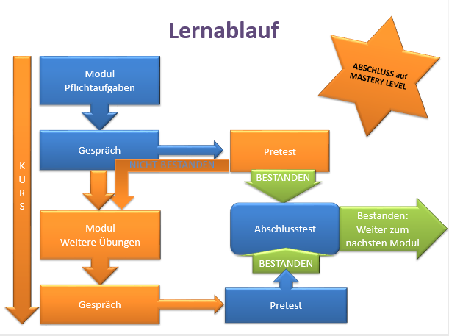
Die Schülerinnen und Schüler bekommen zu Beginn eines Moduls in einer Kleingruppe eine Einführung durch die Lehrperson. Dabei erhalten sie, wenn nötig, offline Materialien zum Modul (z.B. Arbeitsblätter oder Vokabelkarten). Die Ziele des Moduls werden besprochen, sodass klar ist, was am Ende des Moduls beherrscht werden soll. Die Schülerinnen und Schüler erfahren auch, wie lange sie standardmäßig für dieses Modul brauchen sollten. Sie bearbeiten die Module jedoch dann im eigenen Tempo und werden dabei von den Lehrkräften betreut. Sie beginnen mit Modul 1, das sie in selbständiger Arbeit in einer vorbereiteten Lernumgebung (in Klassenraum sowie virtuell) erarbeiteten. Sobald ein Kind die geforderten Lernziele und Kompetenzen erreicht hat, kann es zum Modultest antreten und damit das Modul abschließen und sofort, spätestens aber ab der nächsten Unterrichtsstunde in das nächste Modul aufsteigen. Der Wechsel ist zeitlich völlig flexibel und individuell an den Lernstand des Kindes angepasst.

  - Logistik der individuellen Förderung

 |  | Schüler nimmt 3 Jahre in Anspruch |  |  | Schülerin nimmt 3 Jahre in Anspruch |  | regulärer Ablauf |  | Schülerin überspringt die 2. Klasse
Schuljahr |  | Schüler 1 |  |  | Schülerin 2 |  | Schüler 3 |  | Schülerin 4
1 |  | Modul 1 |  |  | Modul 1 |  | Modul 1 |  | Modul 1
1 |  | Modul 1 |  |  | Modul 1 |  | Modul 1 |  | Modul 2
1 |  | Modul 1 |  |  | Modul 1 |  | Modul 2 |  | Modul 3
1 |  | Modul 1 |  |  | Modul 2 |  | Modul 2 |  | Modul 4
1 |  | Modul 1 |  |  | Modul 2 |  | Modul 3 |  | Modul 5
1 |  | Modul 2 |  |  | Modul 2 |  | Modul 3 |  | Modul 6
1 |  | Modul 2 |  |  | Modul 3 |  | Modul 4 |  | Modul 7
1 |  | Modul 2 |  |  | Modul 3 |  | Modul 4 |  | Modul 8
1 |  | Modul 2 |  |  | Modul 3 |  | Modul 5 |  | Modul 9
1 |  | Modul 3 |  |  | Modul 4 |  | Modul 5 |  | Modul 10
1 |  | Modul 3 |  |  | Modul 4 |  | Modul 6 |  | Modul 11
1 |  | Modul 4 |  |  | Modul 4 |  | Modul 6 |  | Modul 12
2 |  | Modul 4 |  |  | Modul 5 |  | Modul 7 |  | vorzeitiges Aufsteigen in die 7. Schulstufe (wenn die anderen beiden Schularbeiten-fächer ebenfalls abgeschlossen sind.
2 |  | Modul 5 |  |  | Modul 5 |  | Modul 8
2 |  | Modul 6 |  |  | Modul 6 |  | Modul 8
2 |  | Modul 6 |  |  | Modul 6 |  | Modul 9
2 |  | Modul 7 |  |  | Modul 7 |  | Modul 10
2 |  | Modul 7 |  |  | Modul 7 |  | Modul 11
2 |  | Modul 7 |  |  | Modul 8 |  | Modul 11
2 |  | Modul 8 |  |  | Modul 8 |  | Modul 12
2 |  | Modul 9 |  |  | Modul 8 |  | Modul 12
3 |  | Modul 9 |  |  | Modul 9 |  | reguläres Aufsteigen  in die  7. Schulstufe
3 |  | Modul 10 |  |  | Modul 9 |  | reguläres Aufsteigen  in die  7. Schulstufe
3 |  | Modul 10 |  |  | Modul 10 |  | reguläres Aufsteigen  in die  7. Schulstufe
3 |  | Modul 11 |  |  | Modul 10 |  | reguläres Aufsteigen  in die  7. Schulstufe
3 |  | Modul 11 |  |  | Modul 11 |  | reguläres Aufsteigen  in die  7. Schulstufe | 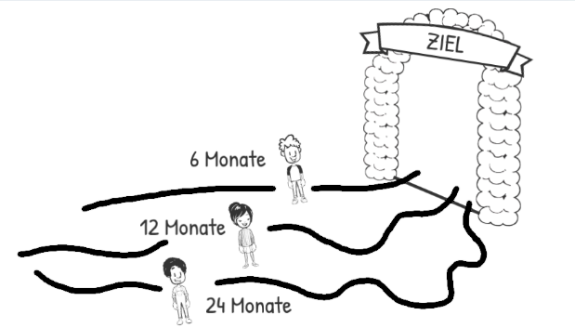
3 |  | Modul 12 |  |  | Modul 11 |  | reguläres Aufsteigen  in die  7. Schulstufe
3 |  | „Verbesserung“ alter Module oder Zusatz-Modul |  |  | Modul 12 |  | reguläres Aufsteigen  in die  7. Schulstufe

  - Lernsettings

Obwohl die Kinder an unterschiedlichen Inhalten arbeiten, sind sie immer in einen gemeinsamen sozialen Kontext eingebettet. Häufig finden sich Kinder aus unterschiedlichen Jahrgängen oder Modulen zu Lerngruppen zusammen. Die Mehrstufenklasse ermöglicht auf ideale Weise Peer-Teaching und jedes Kind hat unabhängig davon ob es schnell oder langsam lernt, die Möglichkeit in die Rolle des Experten zu schlüpfen, und Kindern in niedrigeren Modulen zu helfen. So erfolgt individualisiertes, digital unterstütztes Lernen ohne Gefahr der Vereinsamumg.

  - Lerngegenstände und Kreativfächer
Die Lerngegenstände und Kreativfächer werden teilweise ebenfalls altersheterogen in Modulen unterrichtet und teilweise in altershomogenen Gruppen geführt.
Jene Fächer, die in altersheterogenen Settings stattfinden, testen unterschiedliche Möglichkeiten. So haben einige Fächer den Stoff der ersten und zweiten Klasse in zwei Lernpakete aufgeteilt, die jährlich alternierend unterrichtet werden, mit einem Zusatz- und Vertiefungsangebot für jene Schülerinnen und Schüler, die drei Jahre im System bleiben.
Andere Fächer erproben ein Modulsystem indem alle Inhalte in drei Arbeitsphasen geteilt werden, von denen im ersten Jahr die erste bearbeitet wird, im zweiten Jahr die nächste und im dritten Jahr noch eine Vertiefung der Inhalte möglich ist. So kehren die Themen jährlich wieder, die Inhalte dazu verändern sich aber.

Das Grazer Modell des Digitalen Lernens
  - Lernplattform Moodle auf eigenen Tablets
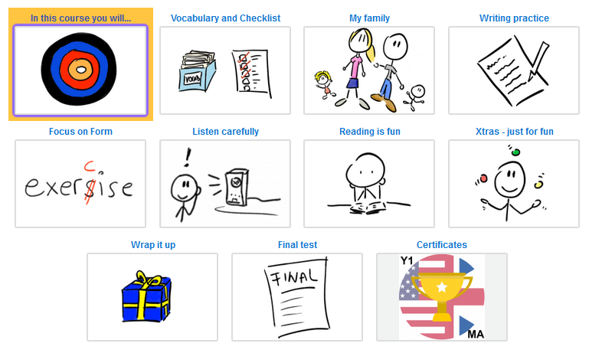
Das Lernmaterial für dieses Modell wurde auf Moodle aufgebaut, das für Schulen gratis verfügbar ist und der DSGV entspricht.
Jedes Modul ist als ein Kurs auf der Moodle Plattform angelegt. Die Module haben jeweils mehrere Unterbereiche (siehe Graphik)

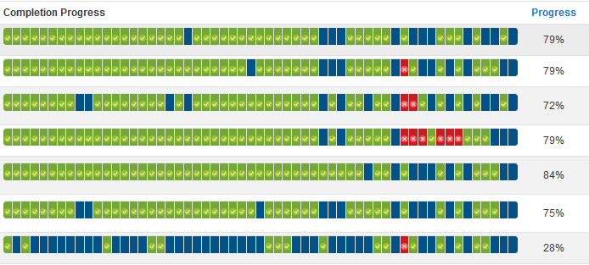
Da alle online und auch alle offline Aufgaben in der Lernplattform abgebildet sind, wird der Arbeitsfortschritt digital aufgezeichnet, sodass die Lehrpersonen jederzeit einen optimalen Überblick über die individuellen Lernfortschritte der einzelnen Schülerinnen und Schüler haben. Auf diese Weise können sie informations-basierte Entscheidungen für weitere didaktische und pädagogische Maßnahmen für jedes einzelne Kind treffen kann.
Schülerinnen und Schüler, sowie deren Eltern können den individuellen Lernstand auf der Lernplattform jederzeit einsehen.

Erfolgsfaktor Softskills
Eine wichtige Voraussetzung für das Funktionieren des Systems ist das begleitende soziale Lernen. Hier lernen die Schülerinnen und Schüler jene Fähigkeiten und Fertigkeiten, die notwendig sind, um erfolgreich selbständig zu lernen. Wir stützen uns dabei auf die „7 Habits of Highly Effective People“ von Stephen Covey.
Dadurch lernen die Schülerinnen und Schüler nicht nur sich im Modulsystem gut zurecht zu finden, sondern erwerben auch wertvolle Fähigkeiten für ihren weiteren Lebensweg.


Erste Erfolge


Die Ergebnisse der ersten beiden Jahre sind äußerst erfolgversprechend. Die Kinder arbeiten sehr selbständig und haben klare Ziele vor Augen, die sie ganz unterschiedlich schnell erreichen. Für begabte Kinder bietet das Flexisystem die Möglichkeit, entweder schneller voranzukommen, oder auch mehr in die Tiefe zu gehen. Vor allem für Kinder mit Migrationshintergrund, die sich häufig aufgrund ihrer noch schlechten Deutschkenntnisse für eine Mittelschule entscheiden, ist dies eine gute Möglichkeit auf hohem Niveau zu arbeiten. Für Kinder mit erhöhtem Förder- oder Nachholbedarf bietet diese Art der Differenzierung die Chance, die Dinge wirklich zu verstehen und tragfähige Kompetenzen zu entwickeln. Hier wird nicht auf Sand gebaut, sondern nach dem Prinzip des mastery learnings ein Stein auf den anderen gesetzt. Dadurch können auch langsame Lerner echte, dauerhafte Kompetenzen erwerben und nach Abschluss der Sekundarstufe 1 eine weiterführende Schule besuchen.

Die Rolle der Lehrpersonen hat sich durch die klar definierten Lernziele und die Modultests stark verändert:
Wir werden von den Kindern eher als Coaches betrachtet, die dabei helfen, die Tests zu bestehen. Wenn Kinder einen Test nicht bestehen, suchen Sie nach den Ursachen und nach geeignetem Übungsmaterial um beim nächsten Versuch erfolgreich zu sein. Auch Schularbeiten (die wir leider noch schreiben müssen) haben ihren Schrecken großteils verloren, denn sie werden als eine weitere Gelegenheit wahrgenommen, einige Lernziele abzuhaken. Wer das noch nicht schafft, kann die noch nicht erreichten Ziele jederzeit später erledigen. Dieses „noch nicht“ vermeidet unnötigen Stress und ermöglicht es den Kindern zielorientiert, Schritt für Schritt in überschaubaren Portionen zu arbeiten.

Weitergabe unseres Wissens für Kolleginnen und Kollegen
Das Flexisystem zeigt, wie differenzierter Unterricht für so viele, ganz unterschiedliche Kinder zum Erfolg führen kann, die sonst vielleicht einer Leistungsgruppe oder einem Schultyp zugeordnet würden und dort konstant über- oder unterfordert wären.

Obwohl unser System erst seit kurzem besteht, durften wir uns bereits über zahlreichen nationalen wie internationalen Besuch freuen. Aufgrund der hohen Nachfrage bieten wir ab dem Schuljahr 2019/2020 unseren Kolleginnen und Kollegen die Möglichkeit, im Rahmen einer 4-stündigen schulintern bzw. schulübergreifenden Lehrerfortbildung (SCHILF/SCHÜLF) mit dem Titel „Individualisierung durch Digitalisierung 1: Einführung in das digital unterstützte Mehrstufenkonzept in der Sekundarstufe 1 mit Schulbesuch“ den Unterricht zu besuchen, sowie Informationen über das Flexisystem zu erhalten. Für Schulen, die sich für unser digitales Konzept interessieren, gibt es zusätzlich noch Aufbauworkshops.
Sie finden beide Angebote direkt auf der Homepage der PH Steiermark:
https://www.phst.at/fortbildung/angebote-fuer-schulen/schilfschuelf/

